2.ura 4. Č (TEDEN: 13. 4. – 19. 4.)
- naloga: UČBENIK, str. 77
- V učbeniku boš našel/a prostore v hiši. Najprej jih preberi in razmisli katere že poznaš.
- Nato jih prepiši v zvezek in dodaj slovenski prevod:
ENGLISH | SLOVENE
a kitchen /kičn/ | kuhinja
a hall /hol/ | hodnik
a dining room /dajnin rum/ | jedilnica
a living room /living rum/ | dnevna soba
a bathroom /bathrum/ | kopalnica
a bedroom /bedrum/ | spalnica
a garage /garaž/ | garaža
a garden /gardn/ | vrt
the attic /etik/ | podstrešje
a cellar /selr/ | klet
a toilet (WC) /tojlet/ | stranišče
a pantry /pentri/ | shramba
Napiši naslov ROOMS IN A HOUSE (prostori v hiši). Za pomoč ti pošiljam še tabelo s prevodi in izgovorjavo besed v oklepaju:
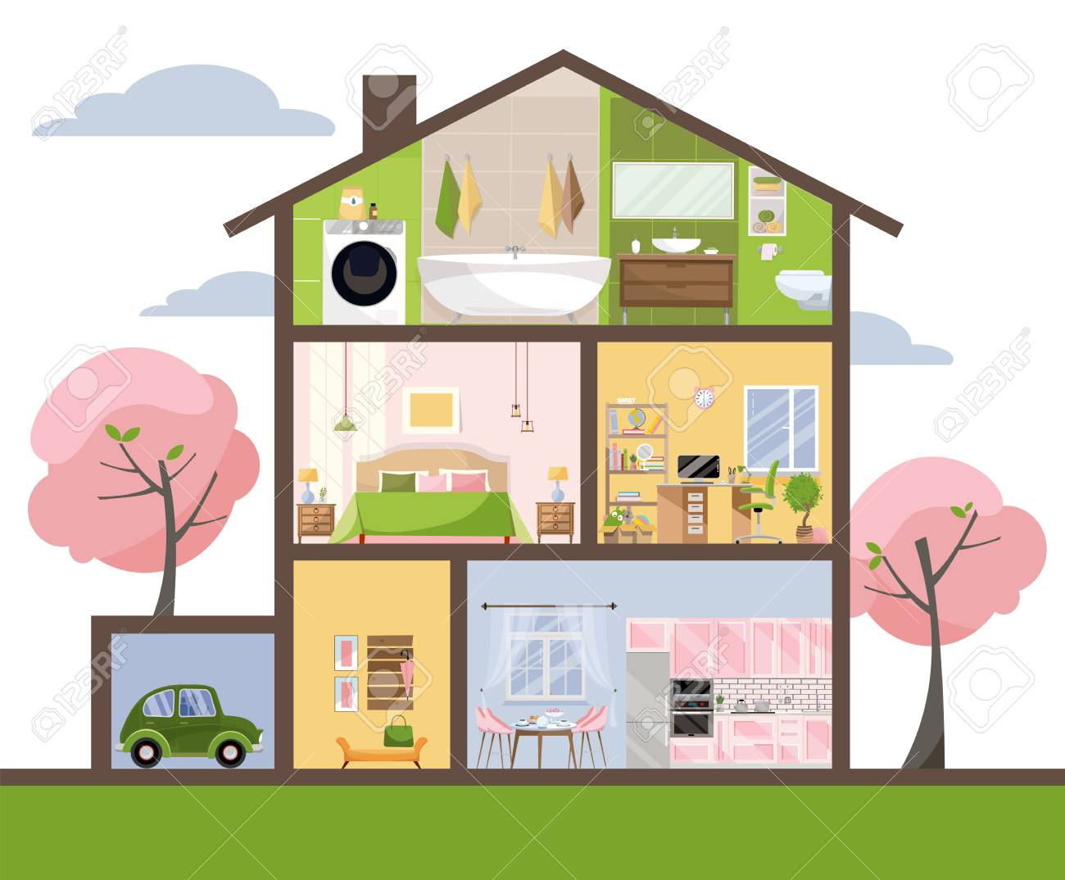

- naloga: UČBENIK, str. 78: Preberi zgodbico v stripu in določi vsaki sličici (1-12) sobo, v kateri se odvija pogovor. Če želiš, lahko rešitve zapišeš tudi v zvezek.
- naloga: DELOVNI ZVEZEK, str. 74 (nal. 4), 75 (cela stran) in 76 (nal. 8a).

(Ta naloga pa deluje težka. Želiš, da jo pojem?)

